活动系统策划案

# 系统目的

通过活动系统来提高用户的参与度，活跃度和付费。

# 系统概述

活动系统为活动服务，通过游戏公告把活动具体内容展现给玩家，经活动模块让玩家参与其中。活动的细节表现主要由服务器端远表控制，客户端只是请求更新，以达到不用通过重新提交审核app就可以更新活动的目的。

玩家了解活动的主要方式是通过公告，也可以查看相应的系统界面。另外活动推出之后，玩家在第一次招募居民或者装修楼层时，有相应的提示。

# 活动内容

1. 首次充值奖励翻倍，解锁特殊楼层
2. 推出主题商铺，主题超级明星

# 界面，功能描述及实现方式

1. 公告按钮做动画，在公告是未读的状态下，一直显示动画直到用户点击公告按钮

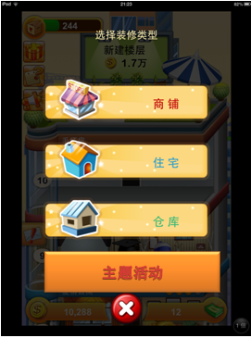 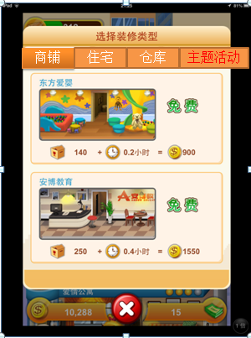

1. 在选择楼层类型界面上，增加主题活动系列，且字体区别于其他字体，标识醒目。
2. 所有主题活动商铺均在主题活动类型里面展示。

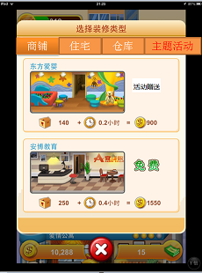

1. 首次充值获得特殊楼层在主题活动第一个，购买方式显示为“活动赠送”，其他显示正常，免费楼层。玩家点击楼层，如果未购买过货币，直接弹出购买楼币界面，如果玩家购买过货币，走正常装修流程，如果玩家已经装修过此楼层，则主题活动内没有此楼层显示。
2. 其他楼层排列规则为根据推出时间排列，新推出的排在前面。

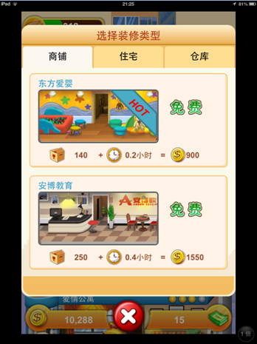

1. 主题内在楼层显示的时候会有“新”或者“hot”，“热卖”“-50%”“2天”等字样，并且在活动期间，购买价格会有折扣。字样的类型和位置（左上，右上，左下，右下，中间），以及购买价格的折扣，均由远表字段来控制。
2. 主题超级明星均在超级明星的界面显示。
3. 排列规则为根据推出时间排列，新推出的排在前面。
4. 当前的主题宣传活动，在超级明星显示的时候会有“新”或者“hot”，“热卖”“-50%”，“2天”等字样，并且在活动期间，购买价格会有折扣。字样的类型和位置（右上，右下），以及购买价格的折扣，均由远表字段来控制。

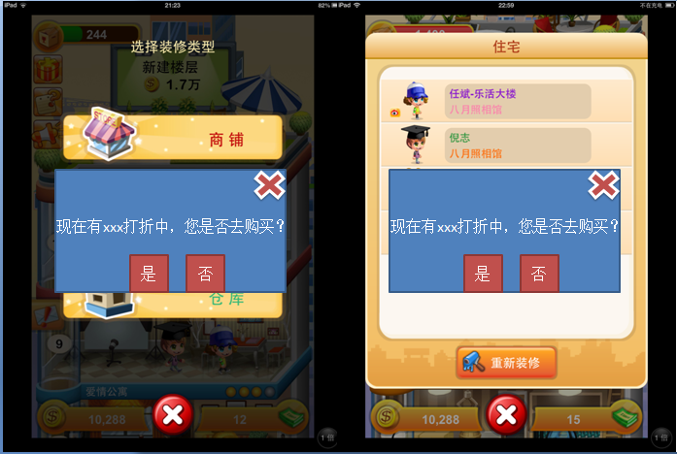

1. 在用户楼层大于7级的情况下，如果有主题活动打折的情况，在用户第一次打开选择装修类型/住宅界面，弹出弹窗，文字为“现在有xxx打折中，您是否去购买？”，用户点击是，就对应到主题活动/超级明星招募界面，点击否关闭弹窗。如果是住宅界面，需至少有一个空位可以招募员工的情况下，弹出界面，如果没有空位，则不弹此界面。
2. 首次购买楼币奖励翻倍（楼币，金币，请柬） 解锁唯一特殊楼层。
3. 充值界面底部增加文字“首次购买，奖励翻倍”，如果玩家已经购买过货币，则没有此文字。首次购买的定义为带此功能的版本上线之后的第一次购买货币，之前版本购买货币不算首次购买。
4. 远表格式与程序讨论完确定。
5. 实时更新方式和图片下载方式同之前版本。

# 其他功能

1. 备份与恢复页面加入重置游戏按钮

点击二次确认，提醒玩家重置数据会删除所有数据，包括楼币及存档，玩家输入汉字“确定”并点击确定，删除所有存档，从新玩游戏。



1. 超级明星的居民详细信息里面加入一个按钮，点击加关注微博，地址后台配，如果没有地址，不显示按钮

